# 聊天SDK模块设计（初版）

模块分层图示：

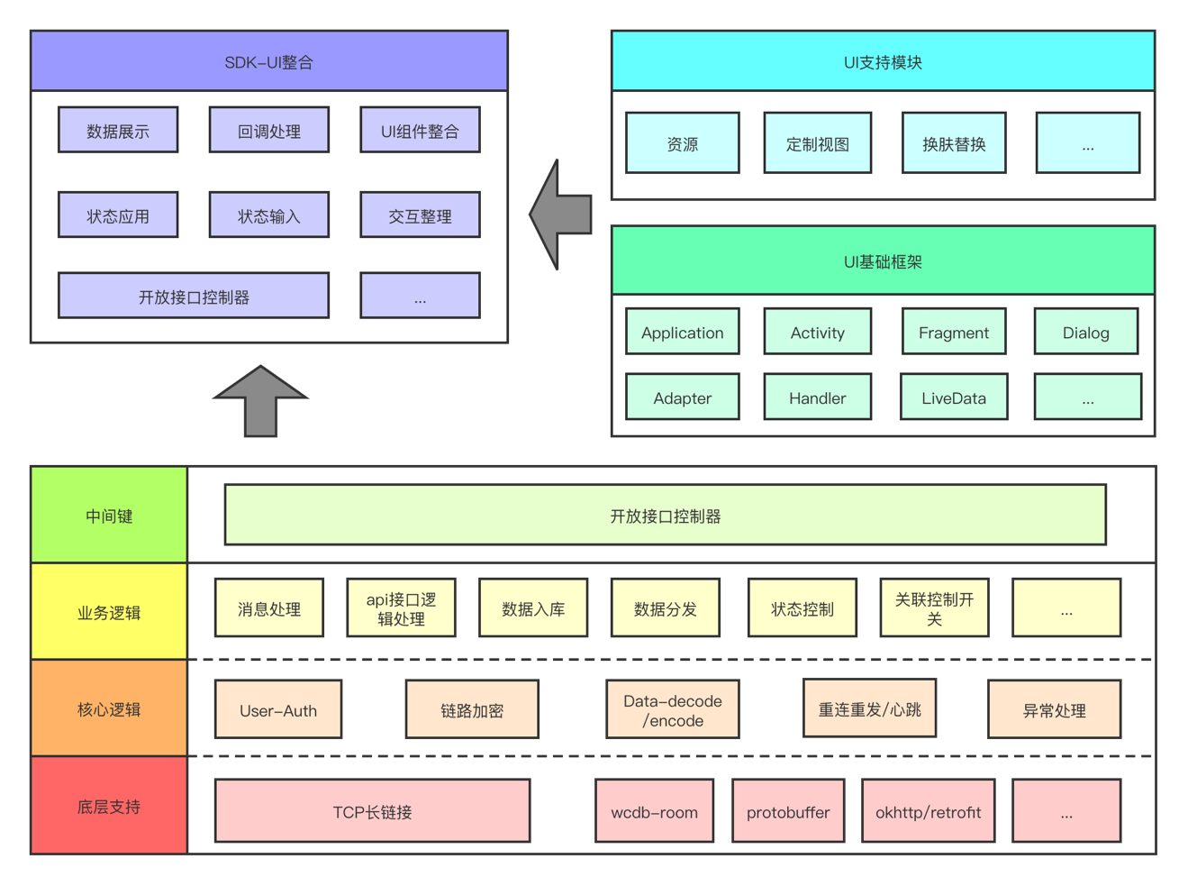

sdk_lib：SDK底层逻辑

处理sdk中核心逻辑和业务逻辑，逻辑分层

ui_lib：UI基础库

UI使用的基础库，用于基础UI的编写和存放

ui_supper_lib：UI支持库

UI支持库，用于资源存放、定制化UI等

UI相关选择使用MVVM模式，可以更好提供给第三方继承使用，不会产生更多代码

## 构建

使用config.gradle来管理版本和依赖库版本

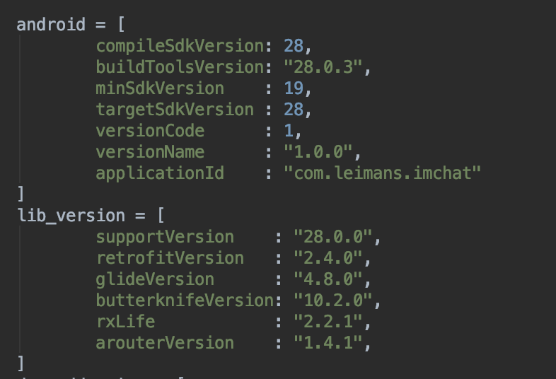

利用gradle构建参数，环境区分构建

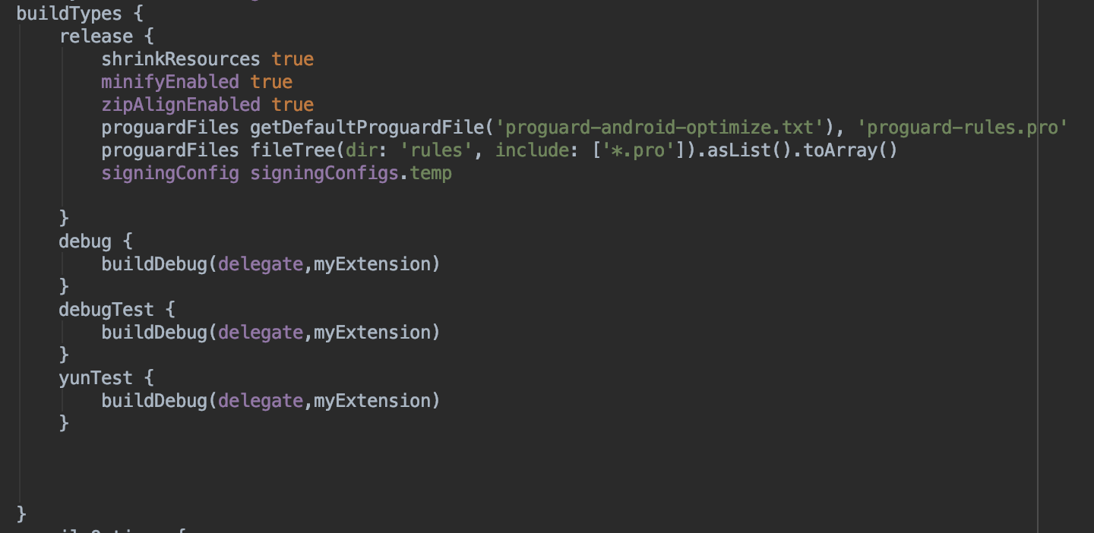

## 框架选型

**长链接：**okSocket+protobuf

使用okSocket进行长链接，protobuf协议进行数据传输，可以有效减少体积，加快网络速度

**网络请：**okhttp3 + retrofit2 + rxjava2

支持http/1.1、http/2协议，共享通信连接、减少对服务器请求连接次数，请求接口定义基于注解、使用灵活方便、支持同步、异步、请求的定义与实现完全解耦.

**应用层框：**mvvm + livedata

View层通过泛型指定ViewModel类型，框架层根据泛型完成ViewMode初始化, View与ViewModel建立关联.

ViewModel层通过泛型指定Model类型，框架层根据泛型完成Model初始化，ViewModel与Model建立关联，可进行网络请求.

网络请求结果响应：在ViewModel中定义livedata，View中注册livedata的观察者，框架层通过livedata切换到主线程回调给观察者View.